Федеральное государственное бюджетное образовательное учреждение

высшего образования

|  |  |
| --- | --- |
| **Gerb-BMSTU_01** | ***«Московский государственный технический университет  имени Н.Э. Баумана (национальный исследовательский университет)»***  ***(МГТУ им. Н. Э. Баумана)*** |

Факультет ***Информатика и системы управления***

Кафедра ***Компьютерные системы и сети (ИУ6)***

**Отчет**

**по лабораторной работе №1**

**Дисциплина: Операционные системы**

**Название лабораторной работы: Исследование процесса установки**

**Часть 1**

Студент гр. ИУ6 - 54 **\_\_\_\_\_\_\_\_\_\_\_\_\_\_\_\_\_\_ \_\_**А.А. Шумаков**\_\_\_\_**

(Подпись, дата) (И.О. Фамилия)

Преподаватель  **\_\_\_\_\_\_\_\_\_\_\_\_\_\_\_\_\_\_ \_\_\_**В.Ю.Мельников\_**\_**

(Подпись, дата) (И.О. Фамилия)

Москва, 2018

**Цель 1-й части работы:** исследование процесса установки *Windows XP\7\8*, *Linux* на примере *Debian*, ознакомление с общими теоретическими сведениями по виртуализации, получение практического опыта работы с *VirtualBox*.

**Выполнение работы**

В первую очередь выполняем установку *VirtualBox*. После запуска программы попадаем на экран приветствия. (рисунок 1)

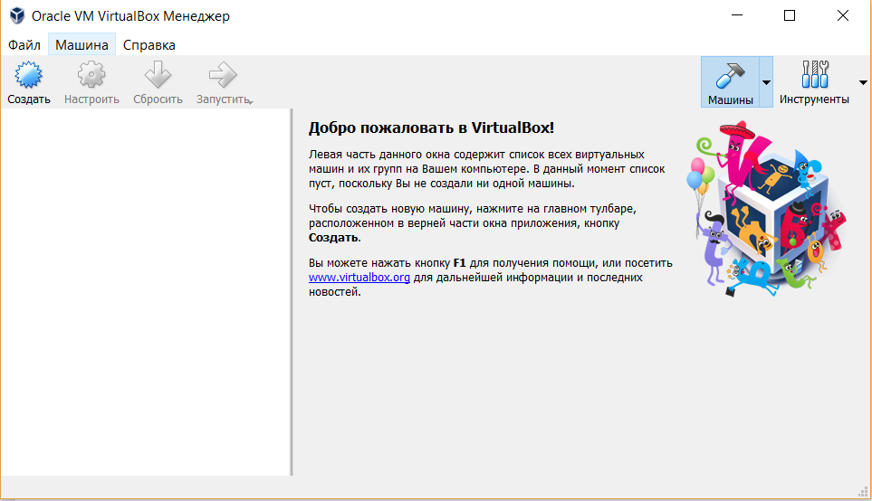

Рисунок 1. Экран приветствия VIrtualBox

Затем нажимаем на кнопку создать в левой верхней части окна *VirtualBox*. Перешли к созданию виртуальной машины. Заполним все параметры в соответствии с рисунком 2.

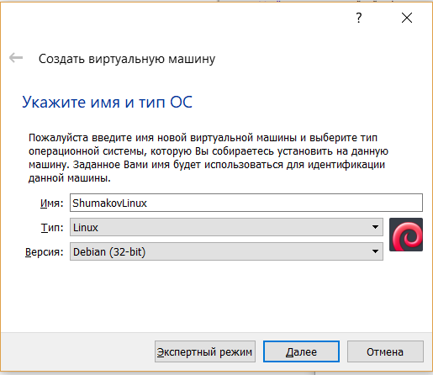

Рисунок 2. Заполнение параметров при создании виртуальной машины

Далее указываем выделяемый по виртуальную машину объем RAM. Программа рекомендует выделить 1024 МБ RAM, так и поступим (рис. 3).

Далее заполняем все окна как указано на рисунке 4.

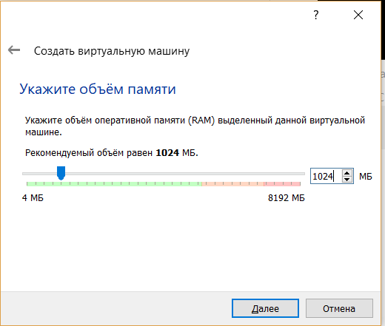

Рисунок 3. Выделение RAM под виртуальную машину

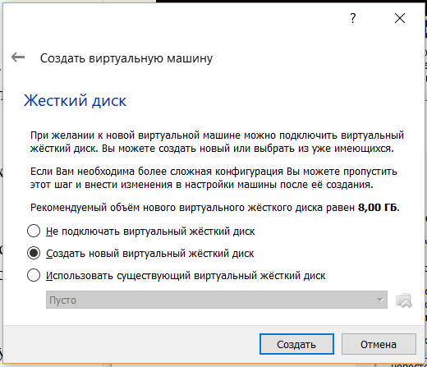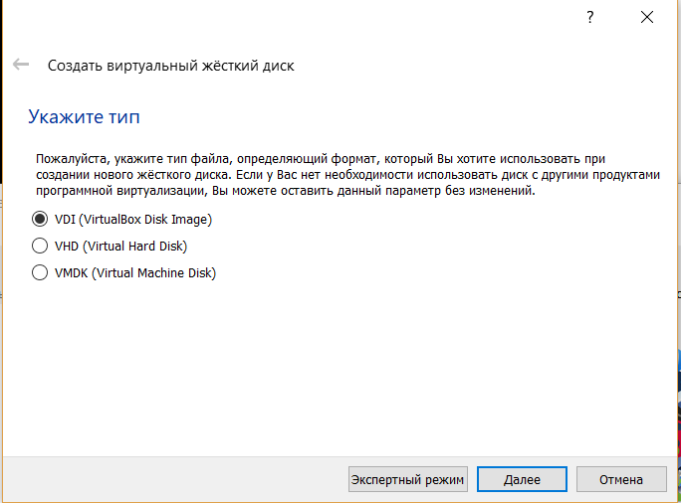

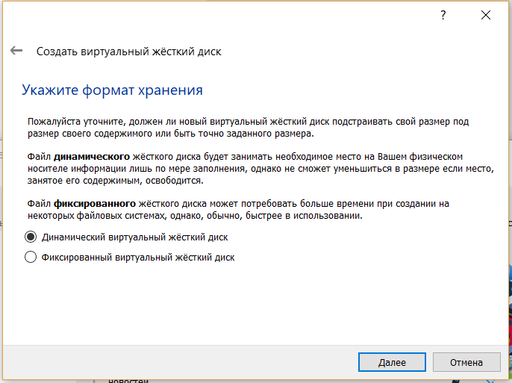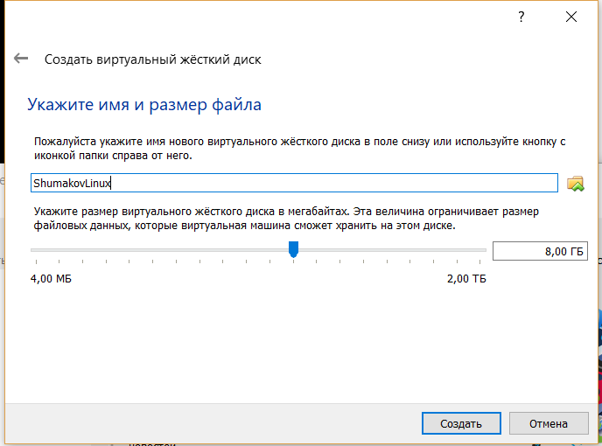

Рисунок 4. Заполнение параметров

Выполнили основную настройку конфигурации виртуальной машины. (рисунок 5)

Нажав на кнопку запустить, перейдем к установке ОС. Следуя настройкам мастера первого запуска, указываем местонахождение образа ОС и переходим в установочное окно *Debian* (рисунок 6). Выбираем пункт *Install*.

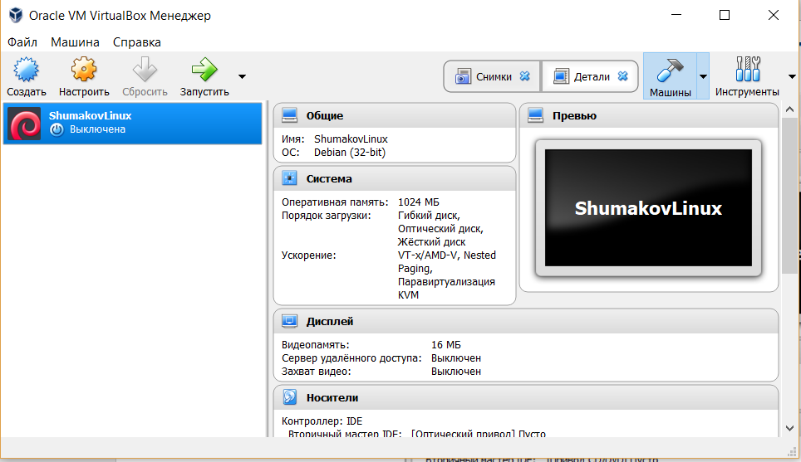

Рисунок 5. Конфигурация создаваемой виртуальной машины

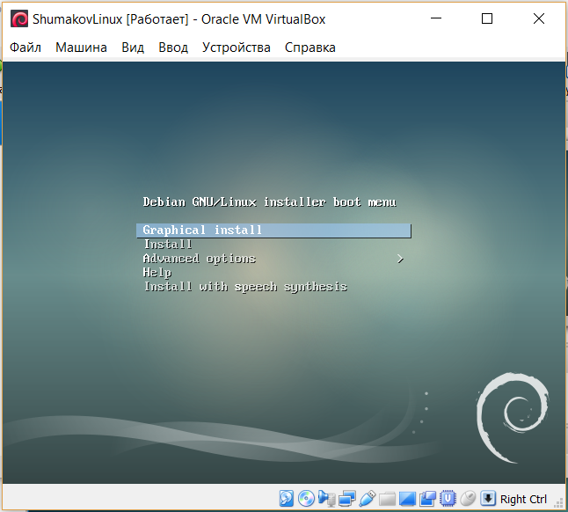

Рисунок 6. Экран установки Debian

Переходим непосредственно к установке ОС. Заполняем все инсталяционные окна в соответсвтии с рисунком 7. Имя компьютера в сети — *Artur*. Имя домена — *Home*.

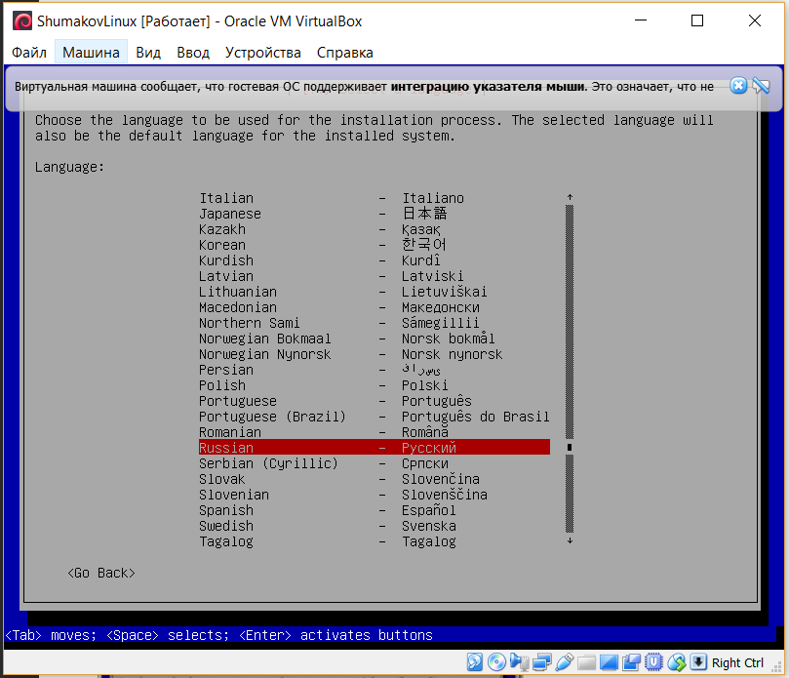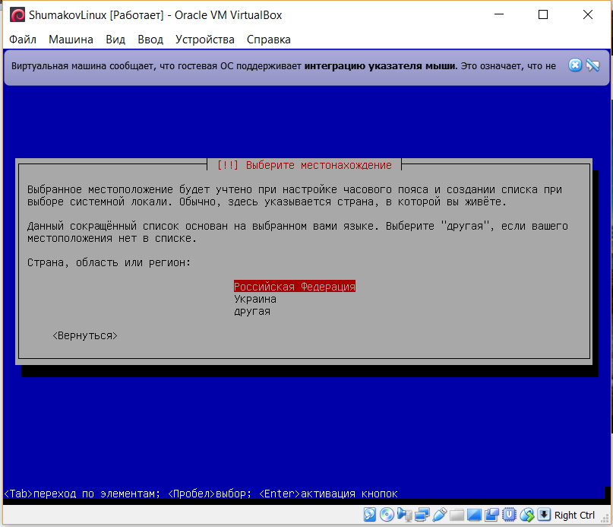

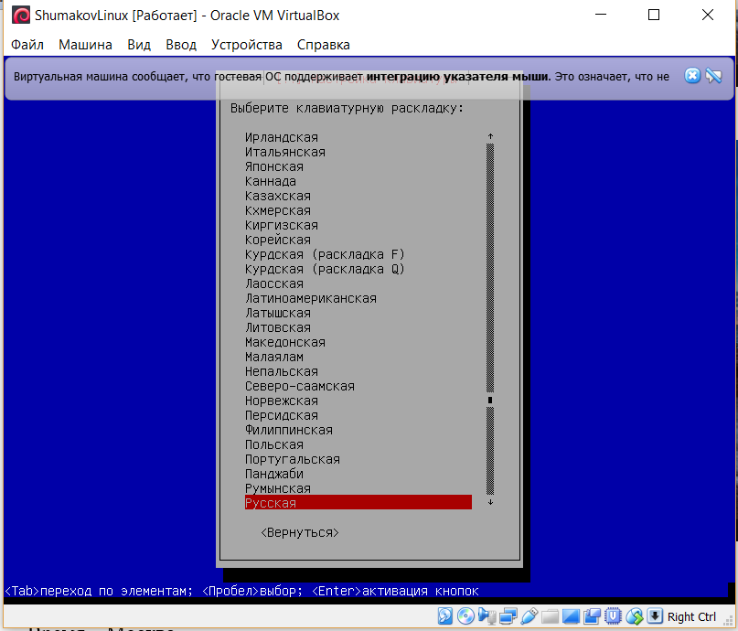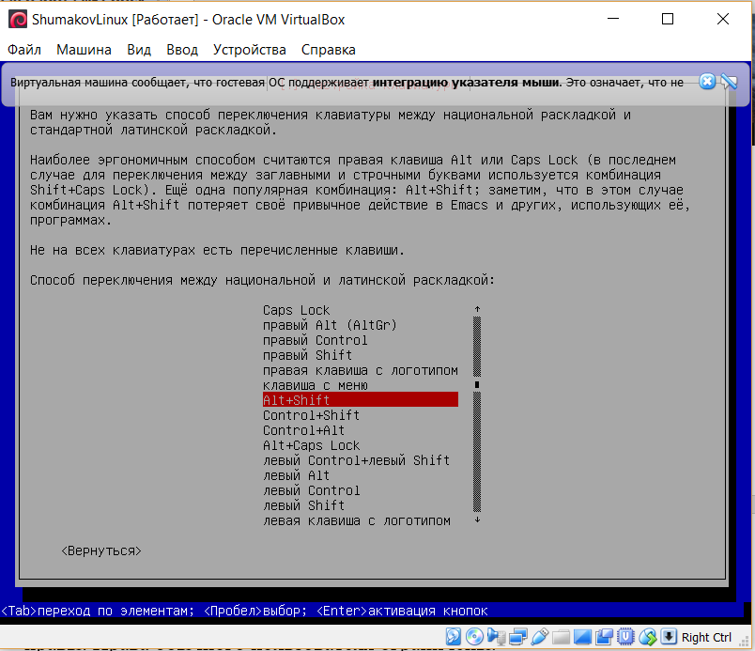

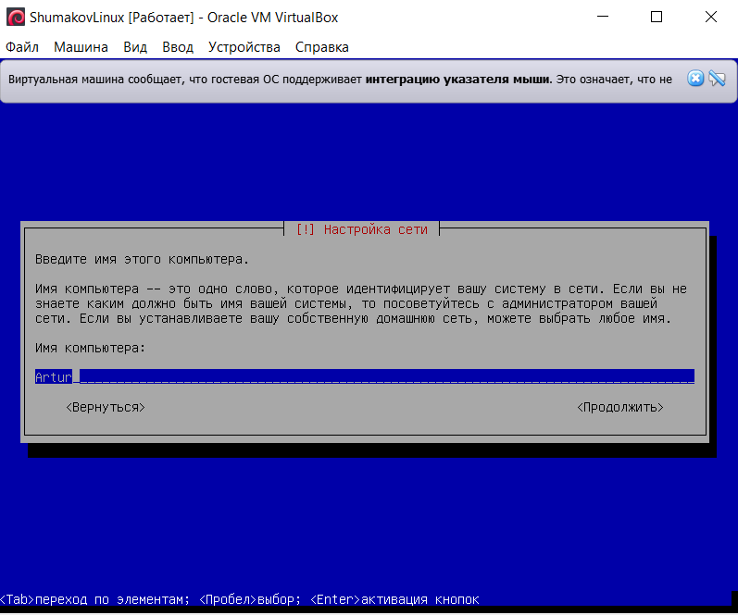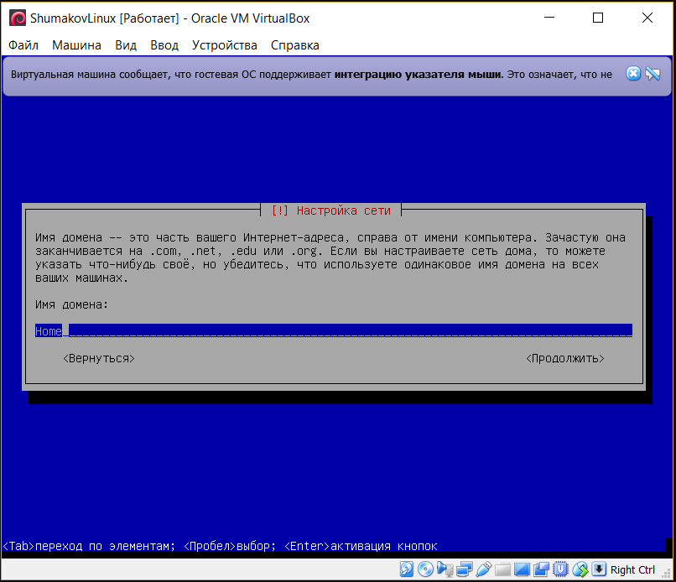

Рисунок 7. Заполнение инсталляционных окон

Далее переходим к настройке учетных записей пользователей и паролей.

Суперпользователь имеет по умолчанию логин — *root*, поэтому для него нужно указать только пароль — *шумаков98 (на англ. раскладке)*. Потом создаем пользователя: полное имя (*Artur*) и имя учетной записи (*artur*), пароль — *шумаков98 (на англ. раскладке)*. (см. Рисунки 8 - 10)

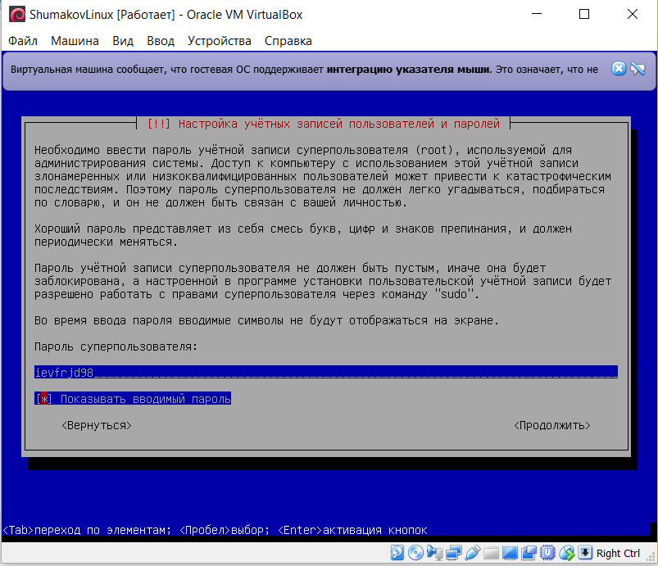

Рисунок 8. Создание суперпользователя

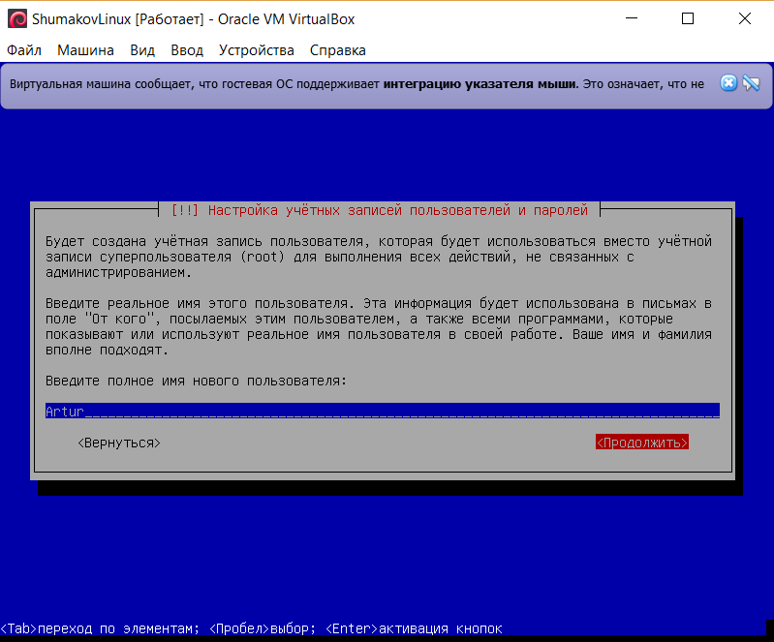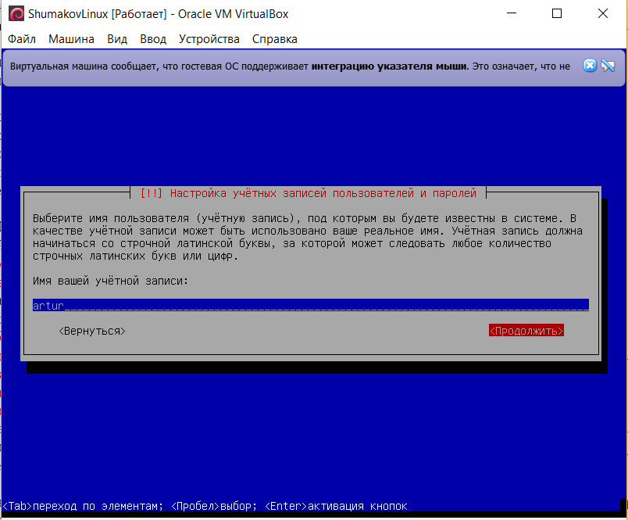

Рисунок 9. Создание обычного пользователя

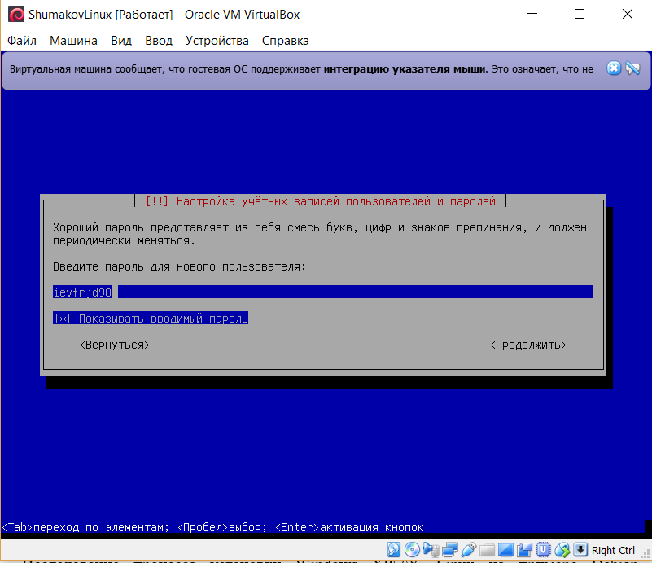

Рисунок 10. Создание пароля для обычного пользователя

После этого выбираем часовой пояс (рисунок 11).

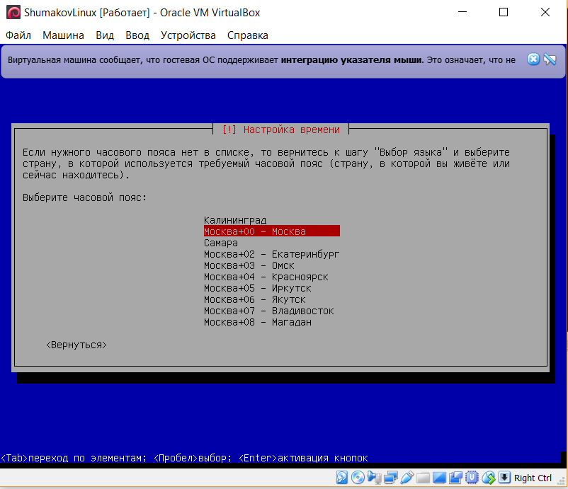

Рисунок 11. Выбор часового пояса

Перешли к экрану разметк дисков. Так как нам нужно выполнить простую установку ОС, то выбираем пункт *Авто — использовать весь диск*. Выбираем диск для разметки, выбираем пункт *Закончить разметку и записать изменения на диск*, смотрим на итоговое разбиение диска и соглашаемся с изменениями на диcке. Начинается установка ОС на диск. (рисунки 12 - 15)

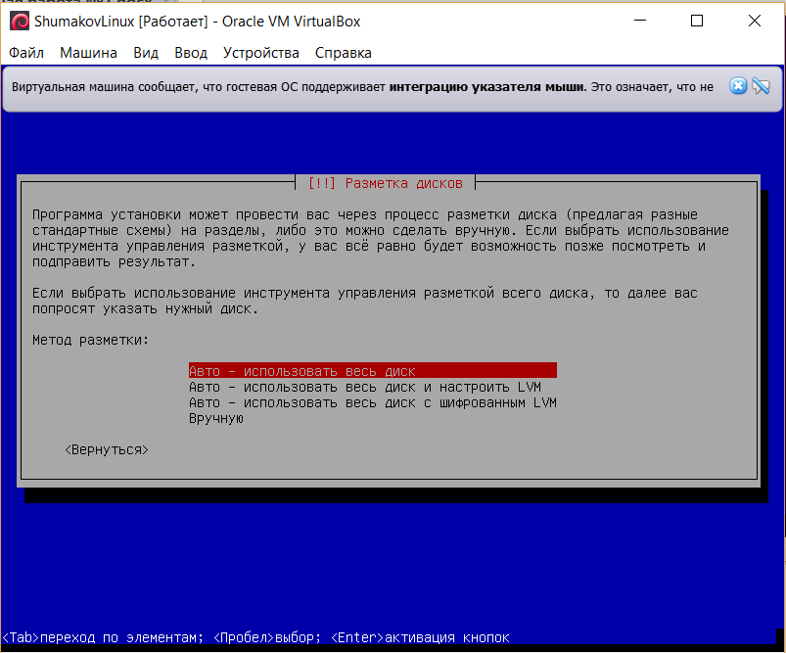

Рисунок 12. Выбор способа разметки диска

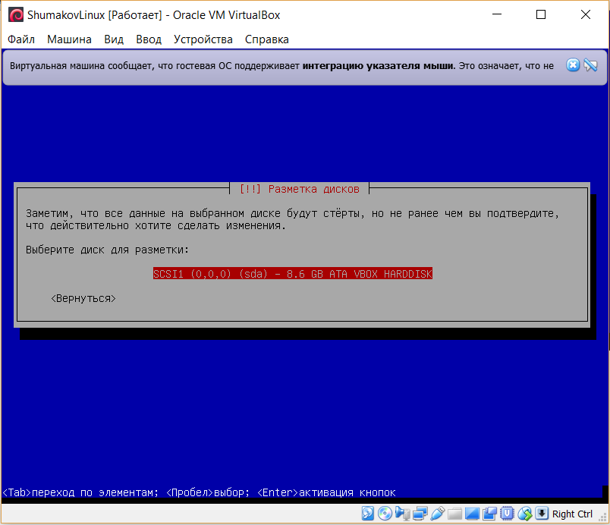

Рисунок 13. Выбор диска для установки ОС

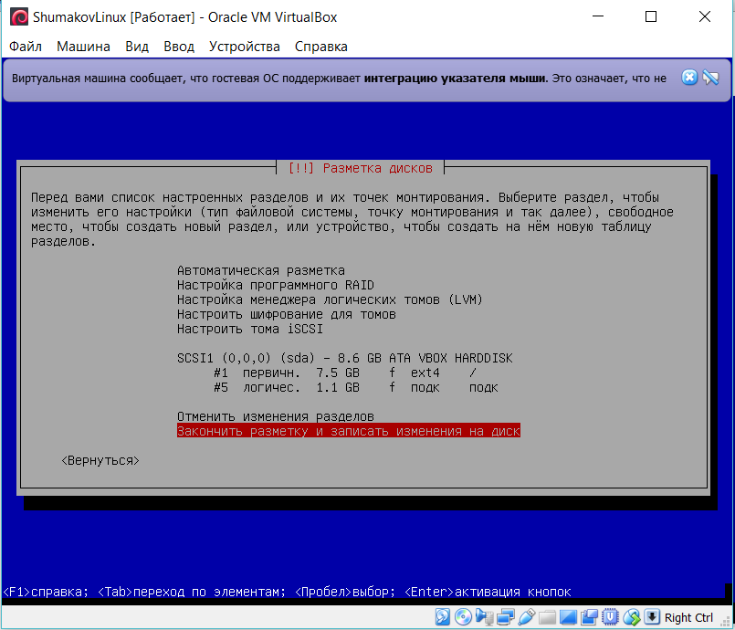

Рисунок 14. Вариант разметки диска

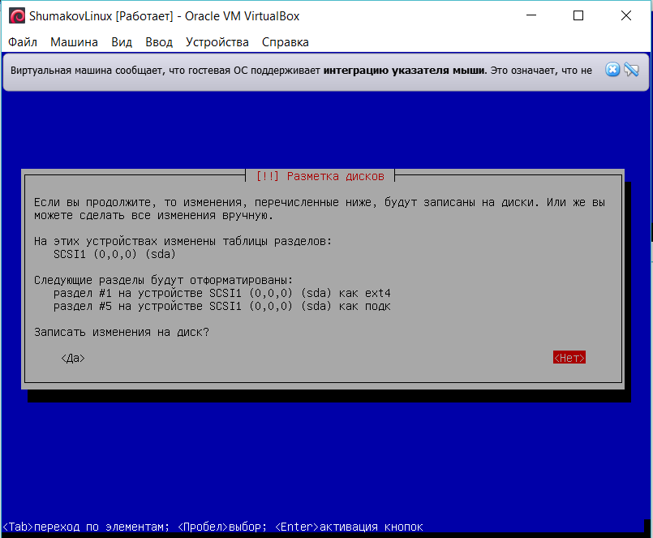

Рисунок 15. Заключительный экран разметки диска

После установки ОС на диск можно выбрать зеркало архива *Debian* для скачивания дополнительных пакетов. Если мы хотим скачать пакеты, то заполняем окна как указано на рисунке 16. На предложение участвовть в *опросе популярности пакетов* выбираем *нет*. Если мы не хотим скачивать дополнительные пакеты, то выбираем *Вернуться,* затем пункт меню *Выбор программного обеспечения*.

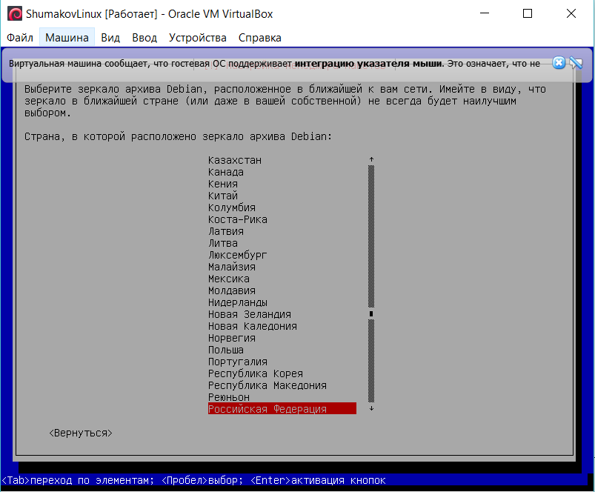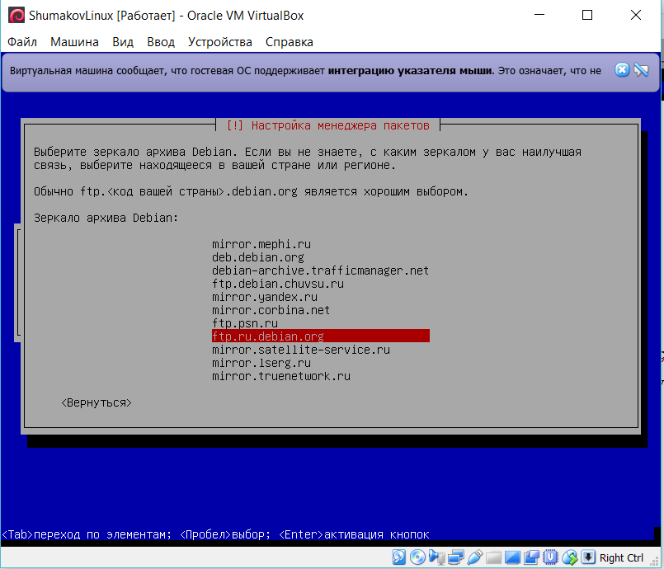

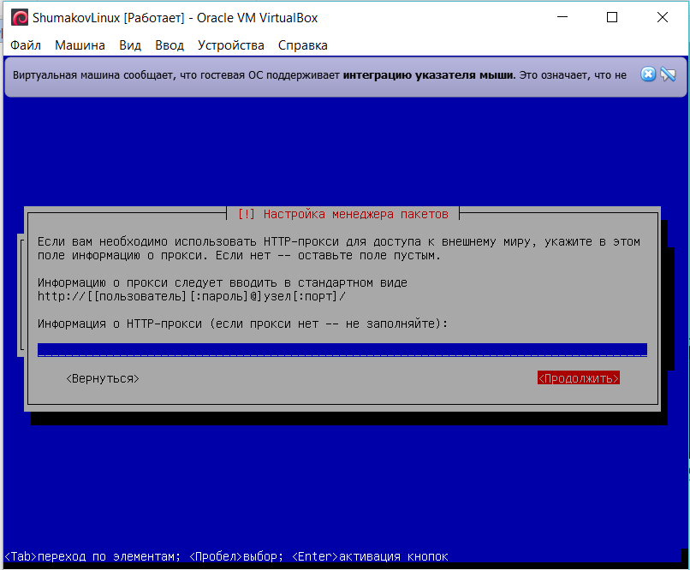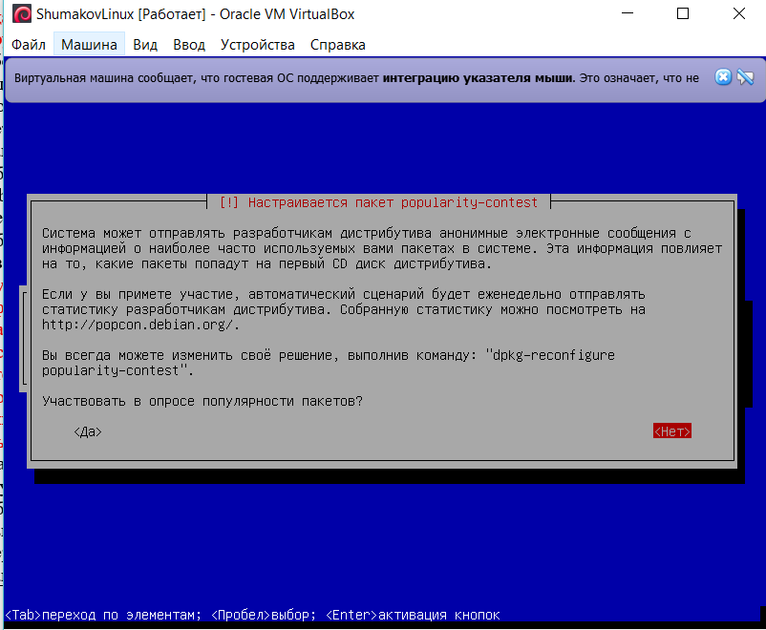

Рисунок 16. Установка ОС при скачивании дополнительных пакетов

В любом случаи, попадаем на экран *Выбор программного обеспечения*. Снимаем все галочки при помощи пробела с инсталяционных пакетов, но пакет *Стандартные системные утилиты* оставляе выбранным. Далее нажимаем *продолжить*. (рисунок 17)

Далее необходмо произвести установку *GRUB* на жесткий диск. *GRUB —* это системный загрузчик, с помощью которого мы можем загрузить *Debian*. Поэтому на экране установки *GRUB* выбираем пункт *Да.* (рисунок 18)

Указывем устройство для установки системного загрузчика *— GRUB*. (рисунок 19). Если все сделано правильно, то получим сообщение об успешной установки ОС. На этом установка ОС завершена. Операционная система готова к работе. (рисунок 20)

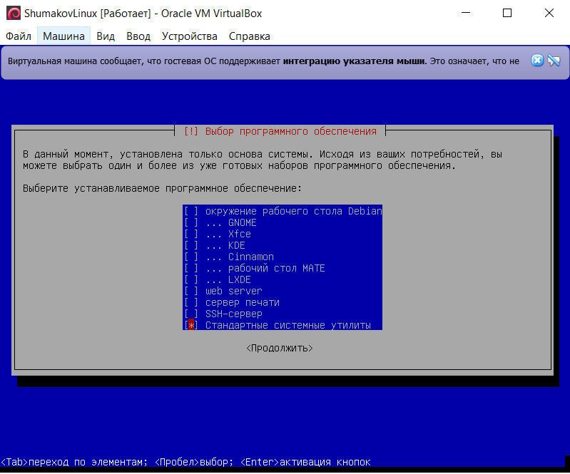

Рисунок 17. Выбор программного обеспечения (пакетов)

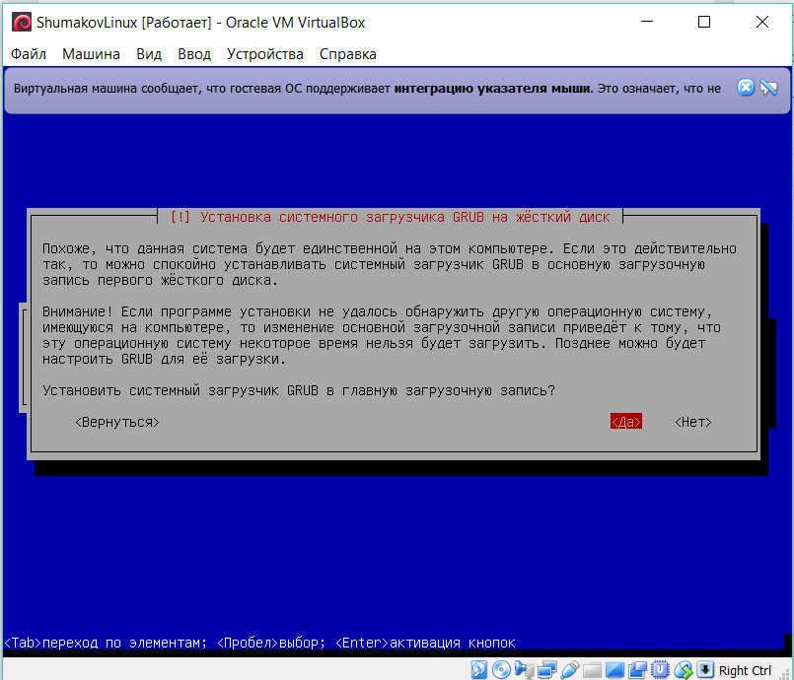

Рисунок 18. Начало установки GRUB

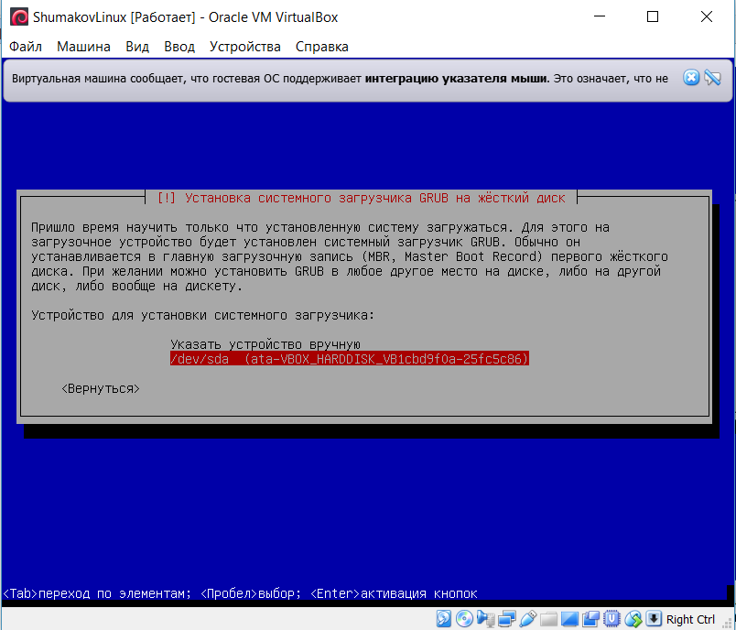

Рисунок 19. Выбор устройства для установки GRUB

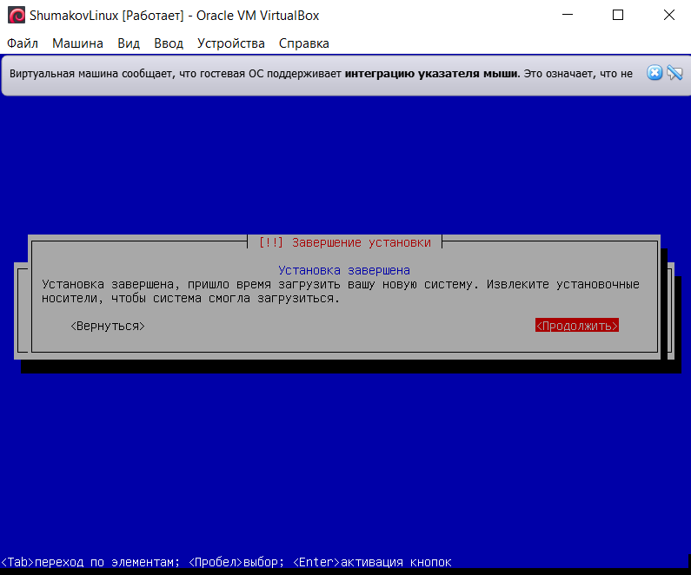

Рисунок 20. Сообщение об успешной установке ОС

Далее выполнятся перезагрузка машины и выбор ОС. Выбрав *Debian*, начнется запуск системы. Так как мы сняли галочку и не стали устанавливать *окружение рабочего стола Debian*, то взаимодействие с системой будет вестись в консольном режиме. Войдем в систему под логинами *root* и *artur.* Получили следующие сообщения в консоли (рисунок 21).

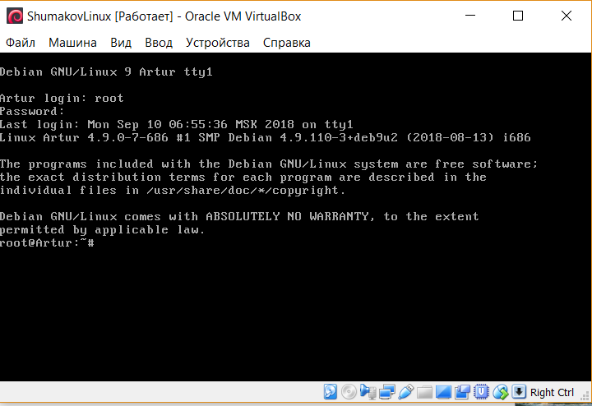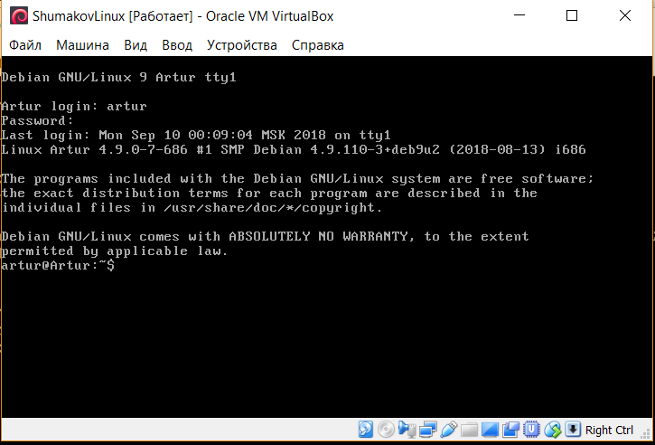

Рисунок 21. Вход в систему

Таким образом, установка виртуальной машины завершена.

**Вывод к первой части:** Выполнена установка ОС Linux Debian на виртуальную машину VirtualBox.